
МИНИСТЕРСТВО НАУКИ И ВЫСШЕГО ОБРАЗОВАНИЯ РОССИЙСКОЙ ФЕДЕРАЦИИ
ФЕДЕРАЛЬНОЕ ГОСУДАРСТВЕННОЕ БЮДЖЕТНОЕ
ОБРАЗОВАТЕЛЬНОЕ УЧРЕЖДЕНИЕ ВЫСШЕГО ОБРАЗОВАНИЯ
«ДОНСКОЙ ГОСУДАРСТВЕННЫЙ ТЕХНИЧЕСКИЙ УНИВЕРСИТЕТ»
(ДГТУ)

Факультет «Информатика и вычислительная техника»
Кафедра «Кибербезопасность информационных систем»

Лабораторная работа №1
по дисциплине: «Теория псевдослучайных генераторов»
на тему: «Линейный конгруэнтный генератор псевдослучайных чисел»

Выполнил обучающийся гр. ВКБ41:
Деревянченко Владислав Павлович

Проверила:
Ст. пр. Артамонова Е.А.

Ростов-на-Дону
2025
Лабораторная работа №1
«Линейный конгруэнтный генератор псевдослучайных чисел»
Вариант №4.
Задание.
Сформировать не менее 200 чисел, используя формулу
$$x_{n+1}=(ax_{n}+b)(mod m)$$
из лекций, самостоятельно задав числа m, a, b, x₀. Определить период последовательности. Проверить, удовлетворяют ли выбранные параметры условию для получения максимального периода. Выводить все промежуточные результаты. Полученные псевдослучайные последовательности сохранять для дальнейшего исследования.
Результат.
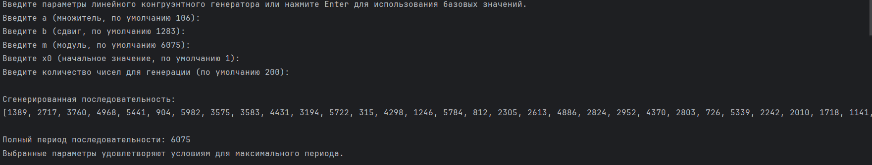
Рисунок 2 – Выходные данные
Листинг программы.
from math import gcd
from sympy import primefactors
def linear_congruential_generator(a, b, m, x0, n=200):
sequence = []
x = x0
for _ in range(n):
x = (a * x + b) % m
sequence.append(x)
return sequence
def calculate_full_period(a, b, m, x0):
seen = {}
x = x0
index = 0
while x not in seen:
seen[x] = index
x = (a * x + b) % m
index += 1
return index - seen[x]
def check_maximal_period_conditions(a, b, m):
coprime = gcd(b, m) == 1
prime_factors = primefactors(m)
divisible_by_primes = all((a - 1) % p == 0 for p in prime_factors)
divisible_by_4 = True if m % 4 != 0 else (a - 1) % 4 == 0
return coprime and divisible_by_primes and divisible_by_4
print("Введите параметры линейного конгруэнтного генератора или нажмите Enter для использования базовых значений.")
a = input("Введите a (множитель, по умолчанию 106): ")
b = input("Введите b (сдвиг, по умолчанию 1283): ")
m = input("Введите m (модуль, по умолчанию 6075): ")
x0 = input("Введите x0 (начальное значение, по умолчанию 1): ")
n = input("Введите количество чисел для генерации (по умолчанию 200): ")
a = int(a) if a else 106
b = int(b) if b else 1283
m = int(m) if m else 6075
x0 = int(x0) if x0 else 1
n = int(n) if n else 200
sequence = linear_congruential_generator(a, b, m, x0, n)
full_period = calculate_full_period(a, b, m, x0)
maximal_period = check_maximal_period_conditions(a, b, m)
print("\nСгенерированная последовательность:")
print(sequence)
print(f"\nПолный период последовательности: {full_period}")
if maximal_period:
print("Выбранные параметры удовлетворяют условиям для максимального периода.")
else:
print("Выбранные параметры НЕ удовлетворяют условиям для максимального периода.")
print("\nПромежуточные результаты:")
for i, num in enumerate(sequence):
print(f"x[{i}] = {num}")
with open("lcg_sequence.txt", "w") as file:
file.write("Сгенерированная последовательность:\n")
file.writelines(f"x[{i}] = {num}\n" for i, num in enumerate(sequence))
print("\nПоследовательность сохранена в файл 'lcg_sequence.txt'.")
Вывод по работе.
В ходе выполнения лабораторной работы был реализован линейный конгруэнтный генератор (ЛКГ) псевдослучайных чисел. Были сгенерированы последовательности из чисел для различных наборов параметров. Определён период каждой последовательности и проверено выполнение условий, обеспечивающих максимальный период. Программа успешно демонстрирует работу ЛКГ, выявляя зависимость качества последовательности от выбора параметров. Полученные результаты подтверждают теоретические положения о важности корректного подбора коэффициентов для обеспечения хороших статистических свойств генерируемых последовательностей.

